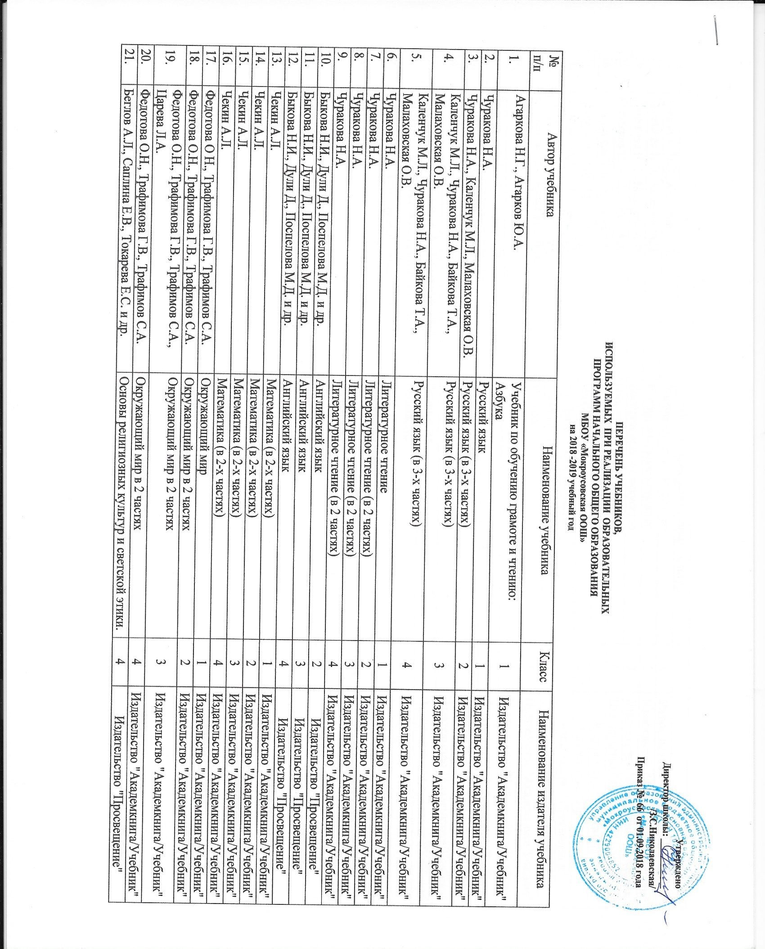
22. | Кашекова И.Э., Кашеков А.Л. | Изобразительное искусство | 1 | Издательство "Академкнига/Учебник"
23. | Кашекова И.Э., Кашеков А.Л. | Изобразительное искусство | 2 | Издательство "Академкнига/Учебник"
24. | Кашекова И.Э., Кашеков А.Л. | Изобразительное искусство | 3 | Издательство "Академкнига/Учебник"
25. | Кашекова И.Э., Кашеков А.Л. | Изобразительное искусство | 4 | Издательство "Академкнига/Учебник"
26. | Шпикалова Т.Я., Ершова Л.В. | Изобразительное искусство | 1 | Издательство "Просвещение"
27. | Шпикалова Т.Я., Ершова Л.В. | Изобразительное искусство | 2 | Издательство "Просвещение"
28. | Шпикалова Т.Я., Ершова Л.В. | Изобразительное искусство | 3 | Издательство "Просвещение"
29. | Шпикалова Т.Я., Ершова Л.В. | Изобразительное искусство | 4 | Издательство "Просвещение"
30. | Челышева Т.В., Кузнецова В.В. | Музыка | 1 | Издательство "Академкнига/Учебник"
31. | Челышева Т.В., Кузнецова В.В. | Музыка | 2 | Издательство "Академкнига/Учебник"
32. | Челышева Т.В., Кузнецова В.В. | Музыка | 3 | Издательство "Академкнига/Учебник"
33. | Челышева Т.В., Кузнецова В.В. | Музыка | 4 | Издательство "Академкнига/Учебник"
34. | Рагозина Т.М., Гринева А.А. | Технология | 1 | Издательство "Академкнига/Учебник"
35. | Рагозина Т.М., Гринева А.А., Голованова И.Л. | Технология | 2 | Издательство "Академкнига/Учебник"
36. | Рагозина Т.М., Гринева А.А., Мылова И.Б. | Технология | 3 | Издательство "Академкнига/Учебник"
37. | Рагозина Т.М., Гринева А.А., Мылова И.Б. | Технология | 4 | Издательство "Академкнига/Учебник"
38. | Лях В.И. | Физическая культура | 1 - 4 | Издательство "Просвещение"

Утверждено

Директор школы: ___________

/З.С.Николаевская/

Приказ № 66 от 01.09.2018 года

ПЕРЕЧЕНЬ УЧЕБНИКОВ,
ИСПОЛЬЗУЕМЫХ ПРИ РЕАЛИЗАЦИИ ОБРАЗОВАТЕЛЬНЫХ
ПРОГРАММ ОСНОВНОГО ОБЩЕГО ОБРАЗОВАНИЯ

(5-9 КЛАССЫ)
МБОУ «Мокроусовская ООШ»

№  п/п | Автор учебника | Наименование учебника | Класс | Наименование издателя учебника
1. | Ладыженская Т.А., Баранов  М.Т., Тростенцова Л.А. и др. | Русский язык | 5 | Издательство "Просвещение"
2. | Баранов М.Т., Ладыженская Т.А., Тростенцова Л.А. и др. | Русский язык | 6 | Издательство "Просвещение"
3. | Баранов М.Т., Ладыженская Т.А., Тростенцова Л.А. и др. | Русский язык | 7 | Издательство "Просвещение"
4. | Тростенцова Л.А., Ладыженская Т.А.,  Дейкина А.Д. и др. | Русский язык | 8 | Издательство "Просвещение"
5. | Тростенцова Л.А., Ладыженская Т.А., Дейкина А.Д. и др. | Русский язык | 9 | Издательство "Просвещение"
6. | Коровина В.Я., Журавлев В.П.,  Коровин В.И. Литература | Литература. В 2-х частях | 5 | Издательство "Просвещение"
7. | Полухина В.П., Коровина В.Я., Журавлев В.П. и др. / Под ред. Коровиной В.Я. | Литература. В 2-х частях | 6 | Издательство "Просвещение"
8. | Коровина В.Я., Журавлев В.П., Коровин В.И. | Литература. В 2-х частях | 7 | Издательство "Просвещение"
9. | Коровина В.Я., Журавлев В.П., Коровин В.И. | Литература. В 2-х частях | 8 | Издательство "Просвещение"
10. | Коровина В.Я., Журавлев В.П., Коровин В.И. и др. | Литература. В 2-х частях | 9 | Издательство "Просвещение"
11. | Быкова Н.И., Дули Д., Поспелова М.Д. и др. Английский язык | Английский язык. 5 класс | 5 | Издательство "Просвещение"
12. | Быкова Н.И., Дули Д., Поспелова М.Д. и др. Английский язык | Английский язык. 6 класс | 6 | Издательство "Просвещение"
13. | Баранова К. М., Дули Д. ., Копылова В. В. и др. | Английский язык. 7 класс | 7 | Издательство "Титул"
14. | Баранова К. М., Дули Д. ., Копылова В. В. и др. | Английский язык. 8 класс | 8 | Издательство "Титул"
15. | Биболетова М.З., Кларк О.И. | Английский язык. 9 класс | 9 | Издательство "Титул"
16. | Арсентьев Н. М., Данилов А. А., Стефанович П. С. и др./ под ред. Торкунова А.В.  История России. 6 класс. В 2-х частях. | История России | 6 | Издательство "Просвещение"
17. | Арсентьев Н. М., Данилов А. А., Курукин И. В. и др./под ред. Торкунова А.В | История России | 7 | Издательство "Просвещение"
18. | Арсентьев Н.М., Данилов А.А., Курукин И.В.и др./под ред. Торкунова А.В. | История России | 8 | Издательство "Просвещение"
19. | Данилов А.А., Косулина Л.Г., Брандт М.Ю. | История России | 9 | Издательство "Просвещение"
20 | Вигасин А.А., Годер Г.И., Свенцицкая И.С. | Всеобщая история. История Древнего  мира | 5 | Издательство "Просвещение"
21. | Агибалова Е.В., Донской Г.М. Всеобщая история. | Всеобщая история. История Средних веков | 6 | Издательство "Просвещение"
22. | Юдовская А.Я., Баранов П.А.,  Ванюшкина Л.М. | Всеобщая история. История Нового времени. 1500 - 1800 | 7 | Издательство "Просвещение"
23. | Юдовская А.Я., Баранов П.А., Ванюшкина Л.М. | Всеобщая история. История Нового времени. 1800 - 1900 | 8 | Издательство "Просвещение"
24. | Сороко-Цюпа О.С., Сороко-Цюпа А.О. | Всеобщая история. Новейшая история | 9 | Издательство "Просвещение"
25. | Боголюбов Л.Н., Виноградова Н.Ф., Городецкая Н.И. и др. / Под ред. Боголюбова Л.Н., Ивановой Л.Ф. | Обществознание | 5 | Издательство "Просвещение"
26. | Виноградова Н.Ф., Городецкая Н.И., Иванова Л.Ф. и др. / Под ред. Боголюбова Л.Н., Ивановой Л.Ф. | Обществознание | 6 | Издательство "Просвещение"
27. | Боголюбов Л.Н., Городецкая Н.И., Иванова Л.Ф. / Под ред. Боголюбова Л.Н., Ивановой Л.Ф. | Обществознание | 7 | Издательство "Просвещение"
28. | Боголюбов Л.Н., Городецкая Н.И., Иванова Л.Ф. и др. / Под ред. Боголюбова Л.Н., Лазебниковой А.Ю., Городецкой Н.И. | Обществознание | 8 | Издательство "Русское слово"
29. | Кравченко А.И. Певцов Е.А. | Обществознание | 9 | Издательство "Русское слово"
30 | Климанова О.А., Климанов  В.В., Ким Э.В./Под ред.  Климановой О.А. География | География | 5 | ДРОФА
31. | Климанова О.А., Климанов В.В., Ким Э.В. и др. / Под ред. Климановой О.А. | География | 6 | ДРОФА
32. | Климанова О.А., Климанов В.В., Ким Э.В. и др. / Под ред. Климановой О.А. | География | 7 | ДРОФА
33. | Алексеев А.И., Низовцев В.А., Ким Э.В. и др. / Под ред. Алексеева А.И. | География | 8 | ДРОФА
34. | Алексеев А.И., Низовцев В.А., Ким Э.В. и др. / Под ред. Алексеева А.И. | География | 9 | ДРОФА
35 | Дорофеев Г.В., Шарыгин И.Ф.,  Суворова С.Б. и др  Математика | Математика | 5 | Издательство "Просвещение"
36. | Дорофеев Г.В., Шарыгин И.Ф., Суворова С.Б. и др. / Под ред. Дорофеева Г.В., ШарыгинаИ.Ф.Математика | Математика | 6 | Издательство "Просвещение"
37. | Макарычев ЮН., Миндюк Н.Г., Нешков К.И. и др. / Под ред. Теляковского С.А. | Алгебра | 7 | Издательство "Просвещение"
38. | Макарычев Ю.Н., Миндюк Н.Г., Нешков К.И. и др. / Под ред. Теляковского С.А. | Алгебра | 8 | Издательство "Просвещение"
39. | Макарычев Ю.Н., Миндюк Н.Г., Нешков К.И. и др. / Под ред. Теляковского С.А. | Алгебра | 9 | Издательство "Просвещение"
40. | Атанасян Л.С., Бутузов В.Ф., Кадомцев С.Б. и др. | Геометрия. 7-9 классы | 7 - 9 | Издательство "Просвещение"
41. | Угринович Н.Д. | Информатика: учебник для 8 класса | 8 | БИНОМ. Лаборатория знаний
42. | Угринович Н.Д. | Информатика: учебник для 9 класса | 9 | БИНОМ. Лаборатория знаний
43. | Перышкин А.В. | Физика | 7 | ДРОФА
44. | Перышкин А.В. | Физика | 8 | ДРОФА
45. | Перышкин А.В., Гутник Е.М. | Физика | 9 | ДРОФА
46 | Пасечник В.В. Биология | Биология | 5 | ДРОФА
47. | Пасечник В.В. | Биология | 6 | ДРОФА
48. | Латюшин В.В., Шапкин В.А. | Биология | 7 | ДРОФА
49. | Колесов Д.В. Маш Р.Д., Беляев И.Н. | Биология | 8 | ДРОФА
50. | Пасечник В.В., Каменский А.А., Криксунов Е.А. и др. | Биология | 9 | ДРОФА
51. | Габриелян О.С. | Химия | 8 | ДРОФА
52. | Габриелян О.С. | Химия | 9 | ДРОФА
53 | Горяева Н.А., Островская  О.В./Под ред. Неменского Б.М.  Изобразительное искусство | Изобразительное искусство | 5 | Издательство "Просвещение"
54. | Неменская Л.А. / Под ред. Неменского Б.М. | Изобразительное искусство | 6 | Издательство "Просвещение"
55. | Питерских А.С., Гуров Г.Е. / Под ред. Неменского Б.М. | Изобразительное искусство | 7 | Издательство "Просвещение"
56. | Питерских А.С. / Под ред. Неменского Б.М. | Изобразительное искусство | 8 | Издательство "Просвещение"
57 | Синица Н.В., Самородский  П.С., Симоненко В.Д. и др. | Технология. 5 класс | 5 | Издательский центр ВЕНТАНА-ГРАФ
58. | Синица Н.В., Самородский П.С., Симоненко В.Д., Яковенко О.В. | Технология. 6 класс | 6 | Издательский центр ВЕНТАНА-ГРАФ
59. | Синица Н.В., Самородский П.С., Симоненко В.Д., Яковенко О.В. | Технология. 7 класс | 7 | Издательский центр ВЕНТАНА-ГРАФ
60. | Матяш Н.В., Электов А.А., Симоненко В.Д., Гончаров Б.А., Елисеева Е.В., Богатырев А.Н., Очинин О.П. | Технология. 8 класс | 8 | Издательский центр ВЕНТАНА-ГРАФ
61. | Виленский М.Я., Туревский И.М., Торочкова Т.Ю. и др. / Под ред. Виленского М.Я. | Физическая культура | 5 - 7 | Издательство "Просвещение"
62. | Лях В.И. | Физическая культура | 8 - 9 | Издательство "Просвещение"
63 | Поляков В.В., Кузнецов М.И., Марков В.В. и др | Основы безопасности жизнедеятельности | 5 | ДРОФА
64. | Маслов А.Г., Марков В.В., Латчук В.Н. и др. | Основы безопасности жизнедеятельности | 6 | ДРОФА
65. | Вангородский С.Н., Кузнецов М.И., Латчук В.Н. и др. | Основы безопасности жизнедеятельности | 7 | ДРОФА
66.. | Вангородский С.Н., Кузнецов М.И., Латчук В.Н. и др. | Основы безопасности жизнедеятельности | 8 | ДРОФА
67. | Вангородский С.Н., Кузнецов М.И., Латчук В.Н. и др. | Основы безопасности жизнедеятельности | 9 | ДРОФА

